DESENVOLVIMENTO DA SOLUÇÃO MOBILE
Esta seção descreve a implementação do aplicativo demonstrativo Padaria Debortolo e sua comunicação com os serviços que atendem às operações de produtos, estoque e vendas. O nome anterior do projeto era Infinite Coffee; neste trabalho, a aplicação apresentada é a Padaria Debortolo.
Tecnologias e interface
O cliente foi desenvolvido em Flutter, com código em Dart. A mesma base pode ser compilada para Android, Windows e Web. A interface se adapta à largura disponível: no Android utiliza navegação inferior; no Windows, apresenta navegação lateral. O tema visual aplica cores em tons de marrom e laranja, cartões, campos de pesquisa e componentes Material (PADARIA DEBORTOLO, 2026c; PADARIA DEBORTOLO, 2026d).
O ponto de entrada configura o tema e instancia o repositório de inventário. Esse repositório coordena a tela inicial e o serviço de comunicação. O modelo Product converte os campos recebidos em JSON — como id_produto, nome_produto, preco e quantidade_estoque — em objetos Dart utilizados pela interface (PADARIA DEBORTOLO, 2026c).
Funcionalidades implementadas
A navegação principal apresenta seis áreas: Início, Produtos, Estoque, PDV, Vendas e Relatórios. O painel inicial exibe a quantidade de produtos cadastrados, o valor estimado do estoque e um alerta visual para produtos com cinco unidades ou menos.
Na área Produtos, o usuário pesquisa pelo nome ou código de barras, cadastra produtos, altera informações e solicita a inativação de itens. A busca não diferencia maiúsculas, minúsculas ou acentos e filtra o catálogo localmente enquanto o usuário digita.
Na área Estoque, são registradas entradas e saídas com quantidade e motivo. O saldo é exibido junto ao produto, com mensagens de confirmação ou erro. A interface também permite atualizar a consulta do estoque.
O PDV permite selecionar produtos, montar e alterar o carrinho, informar o cliente e escolher a forma de pagamento. O total mostrado no cliente é uma estimativa; o servidor consulta os preços e o estoque atuais antes de confirmar a venda. A área Vendas apresenta o histórico consultado na API (PADARIA DEBORTOLO, 2026b; PADARIA DEBORTOLO, 2026c).
A nova área Relatórios apresenta um gráfico de pizza com a participação dos produtos nos pedidos finalizados e pagos. O usuário pode alternar entre quantidade de unidades vendidas e faturamento por produto, tocar nas fatias/legendas para destacá-las e atualizar os dados pelo botão de recarga. Para manter o gráfico legível, os cinco maiores resultados aparecem individualmente e os demais são agrupados em Outros produtos. A consulta considera todo o histórico disponível de pedidos finalizados e pagos; não há filtro por data nesta versão.
A área Relatórios apresenta um gráfico de pizza com a participação dos produtos nos pedidos finalizados. O usuário alterna entre quantidade de unidades vendidas e faturamento por produto, pode destacar fatias e atualizar os dados. O gráfico mostra os cinco maiores resultados individualmente e agrupa os demais em Outros produtos. O período considerado é todo o histórico disponível; não há filtro por data nesta versão.
Persistência local e sincronização
O repositório consulta GET /api/estoque. Quando recebe os dados, grava o catálogo localmente com shared_preferences, na chave cached_products. Se a API não responder, a tela pode apresentar o último catálogo salvo e indicar que os dados estão offline.
Entradas, saídas e vendas que não podem ser enviadas por uma falha temporária de conexão ficam na fila pending_stock_exits, junto a um identificador clientUuid. Quando a conexão retorna ou o usuário atualiza os dados, o aplicativo envia as operações para POST /api/sync/push. O servidor retorna os identificadores aceitos; as operações não aceitas permanecem na fila para nova tentativa. O SQL Server registra os identificadores já processados para evitar aplicar novamente uma operação repetida (PADARIA DEBORTOLO, 2026a; PADARIA DEBORTOLO, 2026b; PADARIA DEBORTOLO, 2026c).
O funcionamento offline cobre consulta do catálogo e fila de operações de estoque e venda. Cadastro e edição de produtos, assim como a consulta do histórico de vendas, dependem da API. O cache local é uma cópia de apoio; o servidor continua responsável por confirmar saldo e venda.
PROJETO DO BANCO DE DADOS
O banco é relacional e utiliza SQL Server. O script idempotente de instalação cria o banco e as tabelas que ainda não existem, sem remover tabelas já presentes. O nome técnico do banco no script é infiniteCoffee, identificador interno anterior do projeto; o nome do aplicativo demonstrativo descrito neste trabalho é Padaria Debortolo (PADARIA DEBORTOLO, 2026a).
As tabelas utilizam chaves primárias inteiras com incremento automático e chaves estrangeiras para relacionar os dados. A tabela a seguir resume as entidades que participam do cadastro, do estoque e das vendas.
Entidade | Campos principais e chaves | Finalidade
Produtos | id_produto (PK), nome_produto, preco, tipo, quantidade_estoque, codigo_barras, descricao, ativo, modified_at | Cadastro, preço e saldo atual dos produtos.
Clientes | id_cliente (PK), nome_cliente, email, telefone | Dados do cliente associado ao pedido.
Funcionarios | id_funcionario (PK), nome_funcionario, cargo | Funcionários associados aos pedidos.
Mesas | id_mesa (PK), numero, capacidade, status_mesa | Identificação e situação das mesas relacionadas a pedidos.
Pedidos | id_pedido (PK), mesaid, funcionarioid, clienteid, datahora, status_pedido | Cabeçalho do pedido; mesa, funcionário e cliente podem ser nulos.
Itens_Pedidos | id_itens_pedidos (PK), pedidoid (FK), produtoid (FK), quantidade, preco_unitario | Produtos e quantidades pertencentes ao pedido, com o preço registrado na venda.
Pagamentos | id_pagamento (PK), pedidoid (FK), forma_pagamento, valor_total | Forma e valor do pagamento associado ao pedido.
MovimentacoesEstoque | id_movimentacao (PK), produtoid (FK), tipo_movimentacao, quantidade, motivo, data_movimentacao, modified_at | Histórico de entradas e saídas de produtos.
SyncOperations | client_uuid (PK), tipo, created_at | Identificadores de operações recebidas pela sincronização.
Fonte: elaboração própria com base no script de instalação e na camada de dados (PADARIA DEBORTOLO, 2026a; PADARIA DEBORTOLO, 2026b).
As chaves primárias usam INT IDENTITY. Quantidades são armazenadas como inteiros; valores monetários, como DECIMAL(10,2); indicadores de situação, como BIT; e datas em DATETIME ou DATETIME2. Campos opcionais, como e-mail, telefone, código de barras e descrição do produto, aceitam valor nulo conforme o esquema definido no script (PADARIA DEBORTOLO, 2026a).
Relacionamentos e integridade
Um cliente, funcionário ou mesa pode estar relacionado a vários pedidos. Pedidos.clienteid, Pedidos.funcionarioid e Pedidos.mesaid são chaves estrangeiras opcionais. Cada item de pedido referencia um pedido e um produto; pagamentos referenciam o pedido; movimentações de estoque referenciam o produto. Assim, itens, pagamentos e movimentações mantêm a ligação com seus registros de origem.
A tabela Itens_Pedidos guarda preco_unitario no momento da venda, além da referência ao produto. Desse modo, o pedido conserva o preço praticado no momento da operação. Produtos associados ao histórico não são apagados fisicamente: a API os inativa (ativo = 0) e zera seu saldo, preservando pedidos e movimentações relacionados (PADARIA DEBORTOLO, 2026b).
O relatório de vendas por produto utiliza essas linhas persistidas: soma quantidade e quantidade multiplicada por preco_unitario, agrupando por produto e considerando pedidos com status Finalizado e pagamento registrado. A agregação é executada no backend, sem criar uma tabela ou alterar o schema; os valores agregados são enviados ao cliente pelo endpoint GET /api/relatorios/vendas/produtos (PADARIA DEBORTOLO, 2026b).
Gravações transacionais
Entradas e saídas de estoque são executadas em transação: o backend atualiza a quantidade do produto e registra a movimentação correspondente. A saída só é aceita quando existe saldo suficiente.
A venda também é processada em uma transação. O servidor valida os itens, recupera os preços atuais, verifica e baixa o estoque e grava pedido, itens, pagamento e movimentações. Se a validação de um produto ou do saldo falhar, a venda não é confirmada como concluída. Essas regras mantêm os dados relacionados consistentes no SQL Server (PADARIA DEBORTOLO, 2026b).
ARQUITETURA DE SOFTWARE
Organização em camadas
A solução separa a interface Flutter, o armazenamento local do cliente, a comunicação HTTP, a API e o banco de dados. O aplicativo envia requisições REST com JSON. Os controladores ASP.NET Core validam as solicitações e chamam a classe Banco.cs, que concentra o acesso ao SQL Server. A string de conexão fica no backend e não é incorporada ao aplicativo (PADARIA DEBORTOLO, 2026b; PADARIA DEBORTOLO, 2026c).
Camada | Responsabilidade | Componentes
Aplicativo mobile/desktop | Interface e ações do usuário. | Flutter, Dart, HomeScreen, SalesReportScreen, modelo Product
Repositório e persistência local | Carregar o catálogo, manter cache e fila pendente. | InventoryRepository, shared_preferences
Comunicação | Enviar e receber dados JSON pela rede. | InventoryApi, HTTP REST
Backend | Expor endpoints e aplicar validações e regras. | ASP.NET Core, controladores da API
Acesso a dados | Consultar e alterar registros, incluindo transações. | Banco.cs, SQL parametrizado e procedures
Banco oficial | Persistir catálogo, estoque, pedidos, pagamentos e histórico. | SQL Server
Fonte: elaboração própria com base no código-fonte do cliente e do backend (2026).
Fluxo das operações
Na consulta do estoque, o cliente solicita os produtos à API; o backend consulta o SQL Server e devolve o resultado em JSON. O aplicativo converte os objetos para o modelo Product, atualiza o cache e apresenta a lista. Se a consulta falhar, carrega a cópia local disponível.
Nas operações de estoque, o cliente envia produto, quantidade e motivo. O backend valida os dados, altera o saldo e grava a movimentação. Na venda, o aplicativo envia cliente, pagamento e itens; o servidor confirma preço e disponibilidade antes de persistir a transação. Se o cliente estiver offline, as operações compatíveis ficam em fila e são reenviadas quando houver conexão.
Operação do cliente | Endpoint da API
Consultar estoque | GET /api/estoque
Cadastrar produto | POST /api/produtos
Atualizar ou inativar produto | PUT /api/produtos/{id} ou DELETE /api/produtos/{id}
Registrar entrada ou saída | POST /api/estoque/entrada ou POST /api/estoque/saida
Finalizar venda | POST /api/vendas
Consultar histórico | GET /api/relatorios/vendas/historico
Enviar operações pendentes | POST /api/sync/push
Fonte: elaboração própria com base nos controladores da API e no cliente HTTP do aplicativo (2026).
O gráfico da aba Relatórios obtém os valores agregados de GET /api/relatorios/vendas/produtos; o backend agrupa unidades e faturamento dos pedidos finalizados e pagos por produto.
Validação
Foram executados flutter analyze e flutter test no projeto mobile. A análise estática não apontou problemas e os testes disponíveis foram aprovados. Os cenários cobrem a recuperação do catálogo após falha de conexão, pesquisa por nome/código de barras e carregamento do relatório agregado por produto na nova aba. As capturas a seguir foram feitas antes da inclusão da aba Relatórios; portanto, documentam as demais telas, não o gráfico novo.
REFERÊNCIAS DESTA PARTE
PADARIA DEBORTOLO. DatabaseScripts/InstallDatabase.sql: script de criação e inicialização do banco de dados. Repositório do projeto, 2026a. Acesso em: 7 out. 2026.
PADARIA DEBORTOLO. InfiniteCoffee2: API e persistência de dados. Repositório do projeto, 2026b. Arquivos consultados: Controllers/Api/EstoqueApiController.cs, Controllers/Api/ProdutosApiController.cs, Controllers/Api/VendasApiController.cs, Controllers/Api/SyncApiController.cs e Data/Banco.cs. Acesso em: 7 out. 2026.
PADARIA DEBORTOLO. InfiniteCoffeeMobile: código-fonte Flutter. Repositório do projeto, 2026c. Arquivos consultados: lib/main.dart, lib/screens/home_screen.dart, lib/screens/sales_report_screen.dart, lib/repositories/inventory_repository.dart, lib/services/inventory_api.dart, lib/models/product.dart, lib/models/sales_by_product.dart e testes automatizados. Acesso em: 7 out. 2026.
PADARIA DEBORTOLO. README do projeto (nome anterior: Infinite Coffee). Repositório do projeto, 2026d. Acesso em: 7 out. 2026.
REGISTROS VISUAIS DO APLICATIVO
As figuras foram organizadas como material desta seção para facilitar sua incorporação ao documento coletivo. A captura da lista de produtos no Android não foi utilizada porque continha a sobreposição dos controles de captura de tela. As imagens são anteriores à inclusão da aba Relatórios e não mostram o gráfico novo.
Figura 1 – Painel inicial no Windows
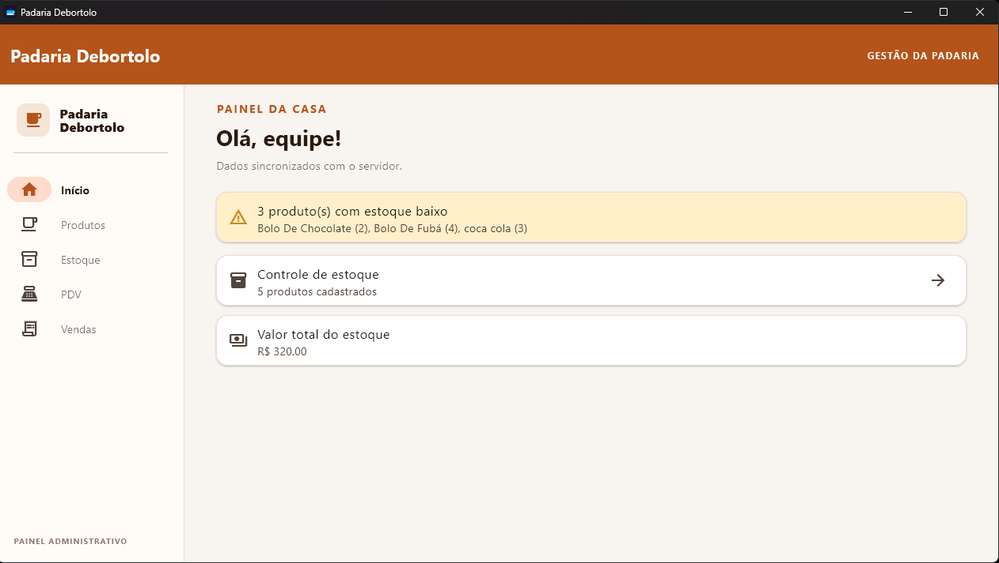
Fonte: captura de tela fornecida pela equipe do projeto (2026).

Figura 2 – Produtos no Windows
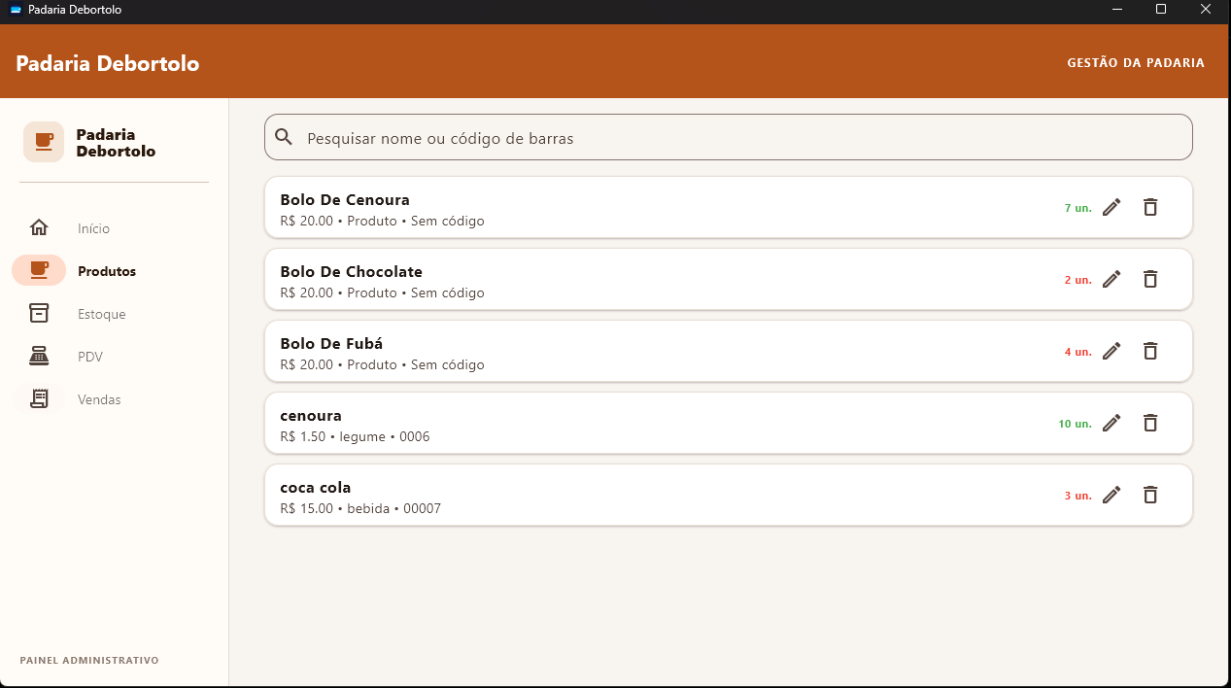
Fonte: captura de tela fornecida pela equipe do projeto (2026).

Figura 3 – Estoque no Windows
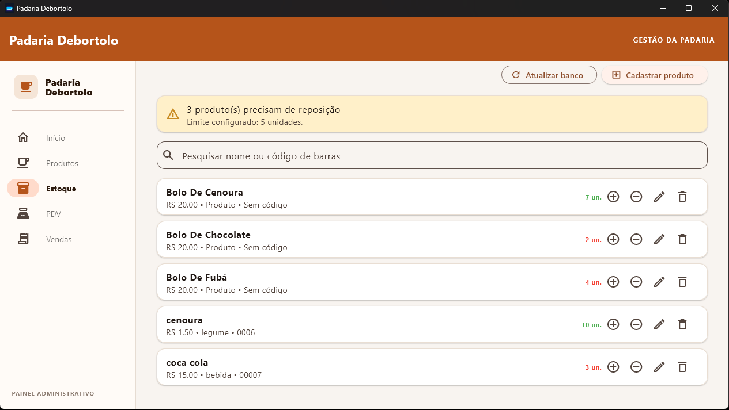
Fonte: captura de tela fornecida pela equipe do projeto (2026).

Figura 4 – Ponto de venda no Windows
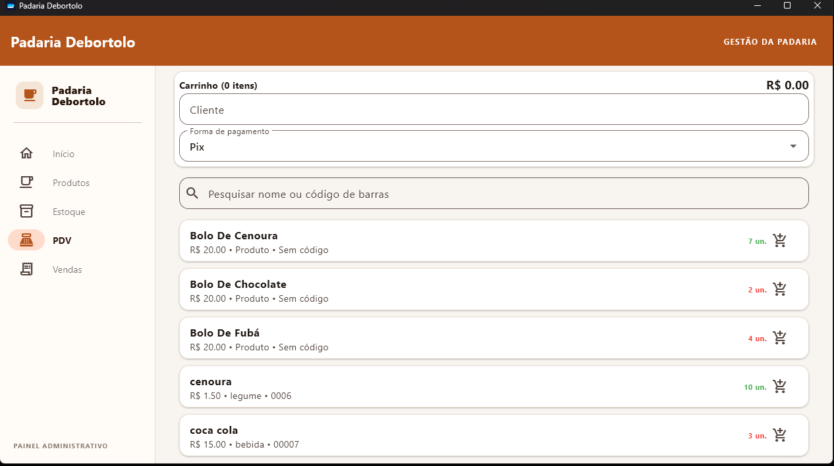
Fonte: captura de tela fornecida pela equipe do projeto (2026).

Figura 5 – Histórico de vendas no Windows
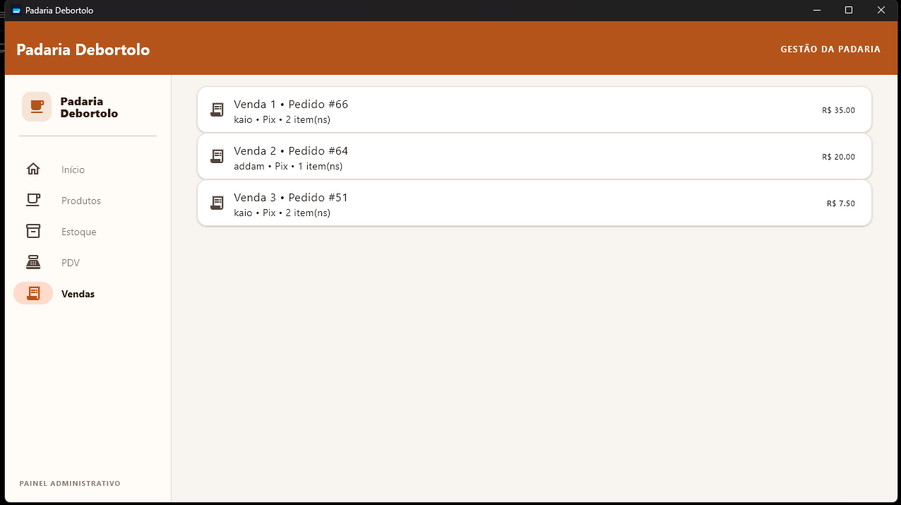
Fonte: captura de tela fornecida pela equipe do projeto (2026).

Figura 6 – Painel inicial no Android
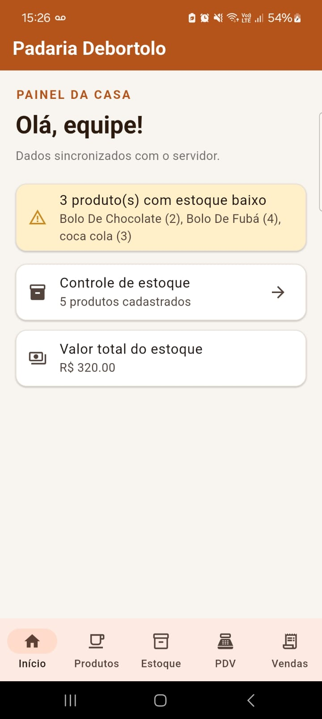
Fonte: captura de tela fornecida pela equipe do projeto (2026).

Figura 7 – Estoque no Android
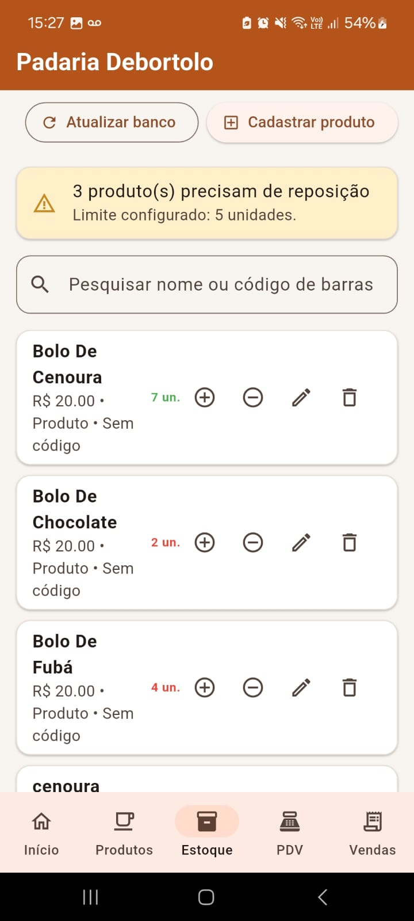
Fonte: captura de tela fornecida pela equipe do projeto (2026).

Figura 8 – Ponto de venda no Android
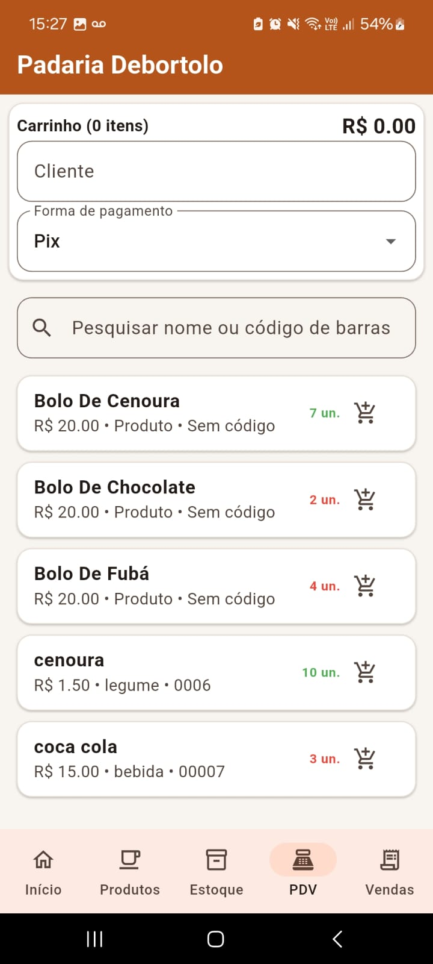
Fonte: captura de tela fornecida pela equipe do projeto (2026).

Figura 9 – Histórico de vendas no Android
